1 - Définition :
L’habilitation est la reconnaissance par un employeur de la capacité d’une personne à accomplir en sécurité les tâches fixées. Pour être habilité, le personnel doit avoir acquis une formation :
A la prévention des risques électriques,
A la sécurité des personnes.

Il doit en plus avoir les aptitudes physiques nécessaires. L’habilitation n’est pas directement liée à la classification professionnelle ou hiérarchique. Elle est matérialisée par un document établi par l’employeur et signé par celui-ci et par l’habilité.

2 - Domaine d’utilisation :
L’habilitation est nécessaire notamment pour :

Accéder sans surveillance aux locaux réservés aux électriciens,
Exécuter des travaux ou des interventions d’ordre électrique,
Diriger des travaux ou des interventions d’ordre électrique,
Procéder à des consignations d’ordre électrique,
Effectuer des essais, mesurages ou vérifications d’ordre électrique,
Assurer la fonction de surveillant de sécurité.

3 - Conditions d’habilitation :
L’employeur doit s’assurer que les personnes à habiliter possèdent les connaissances suffisantes sur :

La prévention des risques électriques,
Les instructions nécessaires pour le rendre apte à veiller à sa propre sécurité et à celle du personnel qui est placé éventuellement sous ses ordres,
La conduite à tenir en cas d’accident,
Les mesures de prévention vis à vis des autres risques liés à l’activité et à l’environnement de l’entreprise.

Il doit également s’assurer que ces personnes :
Possèdent les aptitudes nécessaires à la réalisation des tâches visées par l’habilitation, Présentent un comportement compatible avec la bonne exécution de ces opérations.

4 - Le titre d’habilitation :
Le titre d’habilitation est décerné par l’employeur uniquement à des personnes de son entreprise possédant les connaissances de sécurité requises, ayant les aptitudes et comportement nécessaires à l’exécution des opérations demandées.

L’habilitation est matérialisée par un document établi par l’employeur et signé par celui-ci et par l’habilité.

La délivrance d’une habilitation par l’employeur ne dégage pas pour autant nécessairement la responsabilité de ce dernier.

5 – Zones d’environnement :

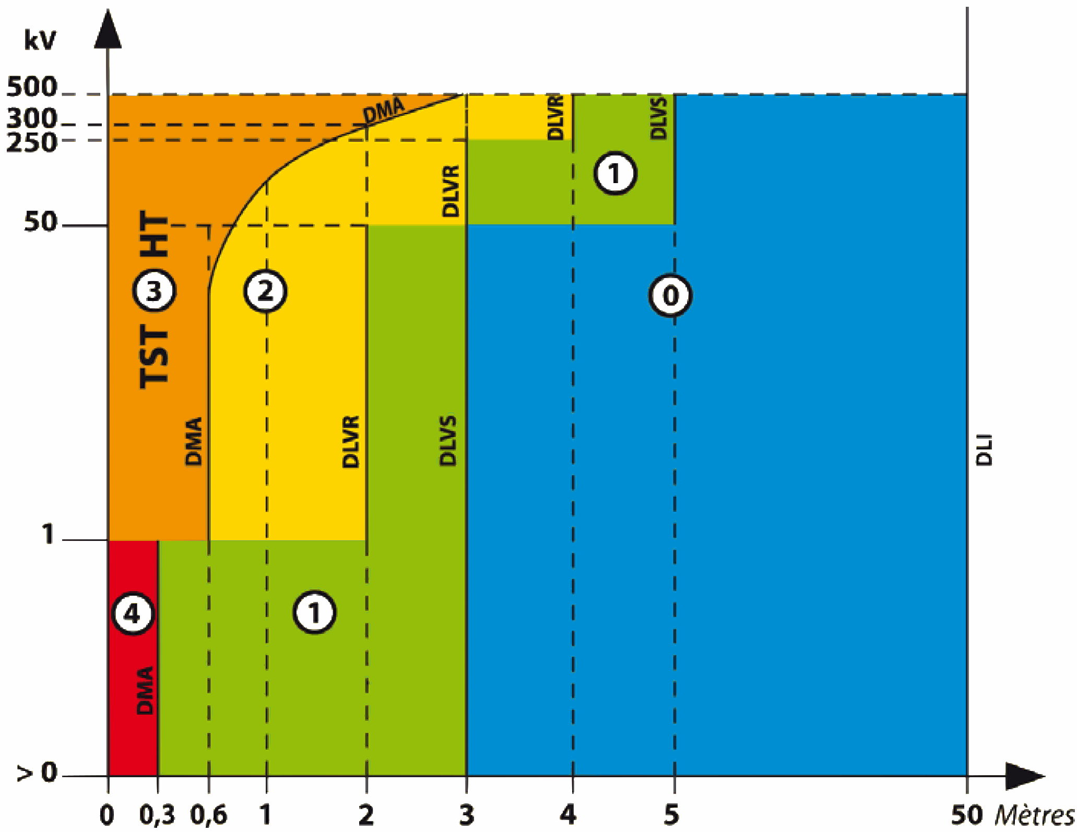

Les zones d’environnement à proximité de pièces nues sous tension ( PNST ) dépendent du niveau de tension de l’installation, de son type et de sa position.

Ces zones sont définies entre des distances réglementaires établies à partir des PNST
( Pièces Nues Sous Tensions ) accessibles.

Autour d’un conducteur isolé :
Création de la notion de zone d’approche prudente :
- en souterrain ( 0,50 m )
- en aérien ( 0,50 m )
Abandon de la notion de voisinage autour d’un conducteur isolé

Les zones d’environnement sont délimitées par des distances parfaitement définies et qu’il faut impérativement respecter :

DLI : Distance Limite d’Investigation fixée à 50 m d’une PNST en champ libre.

DLVS : Distance Limite de Voisinage Simple définie la limite extérieure de la zone 1.

DLVR : Distance Limite de Voisinage Renforcé défini la limite extérieure de la zone 2.

DMA : Distance Minimale d’Approche définie la limite extérieure de la zone 3 en HT et de zone 4 en BT.
Numéro de zone | Désignation | Caractéristiques
0 | Zone d’investigation | Le personnel non habilité peut y travailler sans franchir ses limites. Cette zone n’existe que pour les installations avec PNST en champs libre
1 | Zone de voisinage simple | Réservée au personnel habilité
2 | Zone de voisinage renforcé | Réservée au personnel habilité. Cette zone n’existe qu’en haute tension (utilisation des EPI)
3 | Zone des travaux sous tension | Réservé aux électriciens habilités. Cette zone n’existe qu’en haute tension (utilisation des EPI)
4 | Zone des opérations électriques BT | Réservé au personnel habilité. Cette zone n’existe qu’en basse tension. Tout matériel correspondant au degré de protection IP2X ne doit pas être considéré comme pièce nue sous tension.  (Un matériel classé IP  2X est protégé contre l'introduction d'objets d'un diamètre supérieur à 12 mm ). (utilisation des EPI)

6 – Symboles des habilitations électriques :
a) Exemple :
B x V

Où ?
Quoi ?
Qui ?

Première lettre :
Domaine de tension des ouvrages sur lesquels le titulaire de l’habilitation peut intervenir.
Indice numérique :
Fonction du titulaire.
Deuxième lettre :
Nature des opérations que peut réaliser le titulaire.

Première lettre :

B : ouvrage du domaine BT (Basse Tension) et TBT (Très Basse Tension)

H : ouvrage du domaine HT (Haute tension)

Indice numérique :

0 : personnel réalisant exclusivement des travaux d’ordre non électrique et / ou des manœuvres permises.

1 : personnel exécutant des travaux d’ordre électrique et / ou des manœuvres.

2 : personnel chargé des travaux d’ordre électrique.

Deuxième lettre :

R : le titulaire peut procéder à des interventions de dépannage, de raccordement, mesurages, essais, vérifications (TBT et BT).

T : le titulaire peut travailler sous tension.

N : le titulaire peut effectuer des travaux de nettoyage sous tension.

V : le titulaire peut travailler au voisinage d'installations du domaine indiqué.

S : le titulaire peut procéder à des remplacements et des raccordements.

C : le titulaire peut effectuer des consignations.

E : le titulaire peut effectuer des essais, vérifications, mesurages ou manœuvres.

P : Personne pouvant exécuter des opération sur les installations photovoltaïques.

b) Habilitation au voisinage : V
Le titulaire peut intervenir au voisinage de pièces nues et sous tension. Il a suivi une formation spécialisée et a été jugé médicalement apte.

Les zones dites de voisinage sont délimitées par :
la distance minimale d'approche en HT
la distance limite de voisinage.

c) Habilitation travaux sous tension : T
Le titulaire dirige ou exécute des travaux sur des ouvrages électriques maintenus sous tension.
Il a suivi une formation spécialisée et a été jugé médicalement apte. Habilitation spécifique, principalement EDF, ERDF,…

d) Habilitation nettoyage sous tension : N
Le titulaire dirige ou exécute des travaux de nettoyage sur des ouvrages électriques maintenus sous tension. Il a suivi une formation spécialisée et a été jugé médicalement apte.

Exemples :
B1V : exécutant électricien avec travail au voisinage en BT
BC : chargé de consignation en BT

Toutes les habilitations doivent être précédées d'une formation aux risques électriques. L'habilitation doit être révisée en cas de changement de fonction, d'entreprise ou de restriction médicale.

e) Personnel non habilité
Les personnes non-habilités sont des personnes ordinaires ou des personnes dont la fonction ne nécessite pas d’habilitation électrique mais qui peuvent travailler sous surveillance dans les zones d’environnement ou assumer des responsabilités d’exploitation d’installation utilisant l’énergie électrique.

Personnel ordinaire non formée :
Le branchement d’un appareil à une prise de courant ne nécessite aucune habilitation électrique.

Chargé d’exploitation électrique :
Il peut être également l’employeur et n’a pas lieu d’être habilité.

Chargé de chantier non habilité :
Dans le cadre de travaux du bâtiment, le chargé de chantier n’a pas obligation d’être habilité. Il peut diriger ou effectuer des travaux non-électriques dans la mesure où le risque électrique a été supprimé dans l’environnement de travail.

7 – Habilitations électriques du domaine BT et HT :

LES TRAVAUX

PERSONNEL NON ÉLECTRICIEN B0 / H0 ou H0V

Une personne habilitée B0, H0, H0V peut accéder (en étant désignée et non de sa propre initiative), sans surveillance, aux locaux d'accès réservés aux électriciens et effectuer et diriger des travaux d'ordre non électrique.

Les travaux non-électriques peuvent être très variés :
- travaux de peinture
- travaux de nettoyage de locaux électriques
- travaux à proximité d’une ligne électrique aérienne ( élagage, peinture de façade, BTP,…)
- travaux techniques divers dans un environnement à risque électrique (armoires électriques,…)

Limite des habilitation des non-électriciens

Niveau d’habilitation | Domaine de tension | Zone d’environnement autorisée
B0 | Basse Tension | Zone 1
H0 | Haute Tension | Zone 1
H0V | Haute Tension | Zones 1 et 2

PERSONNEL NON ÉLECTRICIEN CHARGÉ DE NETTOYAGE BN / HN

Cette personne exécute ou dirige des travaux de nettoyage sur des ouvrages maintenus sous tension.

PERSONNEL EXÉCUTANT ÉLECTRICIEN B1 / H1 ou B1V / H1V

Une personne habilitée B1 ou H1 est un exécutant électricien qui agit toujours sur instructions verbales ou écrites et veille à sa propre sécurité.

Cette personne peut accéder sans surveillance aux locaux réservés aux électriciens.

Elle peut effectuer des travaux et des manœuvres hors voisinage de pièce nues sous tension.

Elle peut effectuer, sur instruction, des mesures d'intensité à la pince ampère métrique.

Elle travaille en équipe sous la direction d’un chargé de travaux ( B2 ou H2 ) ou d’un chargé d’intervention ( BR ).

Cette habilitation entraîne celle d'indice 0.

Une personne habilitée B1V ou H1V peut effectuer les mêmes tâches au voisinage de pièces nues sous tension.

Exemple : B1V
Travaux seul en BT sur une installation consignée pour un exécutant électricien B1 (sauf interdictions particulières, par exemple en hauteur), après avoir reçu toutes instructions de son chargé de travaux ou de son chargé d’intervention. Ce titre d’habilitation peut permettre d’exécuter des taches d’ordre électrique, réarmer des protections sous la responsabilité d’un chargé de travaux habilité.

Limite des habilitation des électriciens exécutants

Niveau d’habilitation | Domaine de tension | Zone d’environnement autorisée
B1 | Basse Tension | Zone 1
B1V | Basse Tension | Zone 1 et 4
H1 | Haute Tension | Zone 1
H1V | Haute Tension | Zones 1 et 2

PERSONNEL CHARGÉ DE TRAVAUX B2 / H2 ou B2V / H2V

Une personne habilitée B2 ou H2 assure la direction effective des travaux et prends les mesures nécessaires pour assurer sa propre sécurité et celle du personnel placé sous ses ordres.

Elle doit veiller à l'application de ces mesures.

Elle peut recevoir une attestation de consignation et la signer.

Cette habilitation entraîne celles d'indice 0 et d'indice 1.

Une personne habilitée B2V ou H2V peut effectuer les mêmes tâches au voisinage de pièces nues sous tension.

Ces habilitations n’entraînent pas les habilitations BC ou HC ni l’habilitation BR.
Exemple 1 :
Remplacement de moteurs électriques avec l’aide de personnels B1. Une personne habilitée B2 ou H2 doit alors assurer la surveillance permanente du personnel dans la mesure où cette surveillance est nécessaire et en cas de difficultés (par exemple, étendue du chantier), elle désigne un surveillant de sécurité électrique pour la suppléer dans sa mission de surveillance.

Exemple 2 : Travaux d’entretien d’une cellule d’un poste de transformation 20 000 V par une équipe d’électricien H1 sous la direction du chargé de travaux habilité H2. Le chargé de travaux électriques assure la direction des travaux. Il prend et fait prendre les mesures de sécurité nécessaires en fonction du type de travaux et de l’analyse des risques (exemple : mise en place de balisage de la zone de travail). Dans le cas de la consignation en deux étapes, il identifie, vérifie l’absence de tension et met à la terre et en court-circuit immédiatement après selon les cas. Il doit prévenir l’ensemble des dispositions de fin des travaux (bonne exécution des travaux, enlèvement des délimitations , avis de fin de travail,…).

PERSONNEL CHARGÉ DE TRAVAUX B2V ESSAI ou H2V ESSAI

Les essais :
- nécessitent en général la mise sous tension mais pas nécessairement la mise en service.
- un chargé d’essais peut consigner l’ouvrage ou l’installation pour lui- même
- un chargé d’essais peut avoir tout ou partie du rôle du chargé d’exploitation pour la partie en essai.

Le B1V & le B2V ( travaux électriques ) doivent impérativement se protéger avant de travailler ( pose de nappes ).

Limite des habilitation des chargés de travaux

Niveau d’habilitation | Domaine de tension | Zone d’environnement autorisée
B2 | Basse Tension | Zone 1
B2V | Basse Tension | Zone 1 et 4
H2 | Haute Tension | Zone 1
H2V | Haute Tension | Zones 1 et 2

PERSONNEL CHARGÉ DE CONSIGNATION BC / HC

Une personne habilitée BC effectue tout ou partie la consignation électrique d’un ouvrage et est chargée de prendre ou de faire prendre les mesures de sécurité correspondantes.

Elle doit avoir l'accord du chargé d'exploitation ou du chef d'établissement.

Elle exécute soit les quatre étapes de la consignation, soit seulement les deux premières ( les deux dernières étant exécutées par le chargé de travaux de l’entreprise intervenante ), dans chaque cas, ces accords donneront lieu à échange de documents.
Cette seule habilitation ( BC ou HC ) ne permet pas d'exercer les fonctions de surveillant de sécurité électrique. Un chargé de consignation habilité BC consigne une installation en vue de travaux d’ordre électrique ou non-électrique.

Exemple :
Consignation d’une armoire électrique pour adjonction d’un départ moteur sur une future ligne de production d’une entreprise. Une habilitation BC ou HC n'entraîne pas l'attribution des autres types d'habilitation et réciproquement.

Limite des habilitation des chargés de consignation

Niveau d’habilitation | Domaine de tension | Zone d’environnement autorisée
BC | Basse Tension | Zone 1 et 4
HC | Haute Tension | Zones 1 et 2

LES INTERVENTIONS

PERSONNEL CHARGÉ D’INTERVENTION BR

Le chargé d’intervention habilité BR assisté, éventuellement par un électricien exécutant habilité B1 sur une installation de production consigné.

Le chargé d’intervention habilité BR est désigné.

Il intervient sur des installations de faible étendue et pour des opérations de type dépannage ou de courtes durées et il peut travailler seul.

Il peut réaliser la recherche et la localisation du défaut, le contrôle de fonctionnement, les mesurages, la consignation et la déconsignation pour son propre compte, le remplacement de fusible ( BT ), des opérations de connexion / déconnexion en présence de tension,….
Exemple : Dépannage d’une armoire électrique défectueuse. Cette personne peut procéder à des interventions de dépannage ou de connexion avec présence de tension, à des mesurages, essais, vérifications. Elle peut remplir les fonctions du chargé de consignation pour son propre compte et celui des exécutants qu’il dirige lors d’une intervention. L’habilitation BR entraîne les habilitations B0 et B1 ainsi que B1V. Elle n’entraîne pas B2 et BC.

PERSONNEL CHARGÉ DE REMPLACEMENT ET DE RACCORDEMENT BS

- Remplacement d’une lampe ou d’un fusible
- Raccordement d’une platine sur un circuit en attente
- Ne peut pas consigner mais doit mettre hors tension pour lui- même à l’aide de
manœuvres simples et sûres.
Exemple : Changement d’une prise basse tension 230 V par un polyvalent habilité BS lui permettant d’effectuer cette opération hors tension et en sécurité grâce à la mise en sécurité de cette partie d’installation. L’habilitation BS permet de réaliser de petites interventions (remplacement d’appareillage électrique comme les ampoules, fusibles, prises ou interrupteurs muraux,…). Il ne remplacera pas, par exemple, de disjoncteur dans une armoire industrielle. Il peut faire une VAT pour remplacer un petit appareillage. Ce titre d’habilitation électrique est limité à 400 V, limité à des circuits terminaux, limité aux zones de voisinage et de courte durée. C’est une sorte de BR limité, pas de zone de voisinage.

LES CHARGÉS D’OPÉRATIONS

Les essais, mesurages et vérifications sont des opérations d’ordre électrique effectuées sur des installations TBT, BT, HT.
Ces opérations n’impliquent aucune modification d’état de l’installation mais peuvent nécessiter des mesures de prévention du risque électrique.

Les manœuvres regroupent les manœuvres d’exploitation, d’urgence et de consignation.

8 - Les opérations spécifiques : vérifications, essais, mesurages, manœuvres.

a) Les vérifications : BE vérification, HE vérification

Habilitation bien spécifique :
- Permet de travailler seul même en HT
- Pas de limite de courant ou de section
- L’habilité ne peut pas consigner

Vérification de bon fonctionnement des dispositifs de protection, de sécurité, contrôles des valeurs physiques ( isolement, valeur de résistance de terre, équipotentialité,…)

b) Les essais : BE essais, HE essais

- Nécessitent en général la mise sous tension mais pas nécessairement la mise en service.
- Un chargé d’essais peut avoir tout ou partie du rôle du chargé d’exploitation pour la
partie en essai.

Habilitations suivant le type d’essais :

- B2V Essai, H2V Essai ( travaux )
- BR ( intervention )
- BE Essai, HE Essai ( labo, plate- forme )

Le chargé d’essais peut avoir des exécutants avec lui, habilités à minima B1V ou H1V.

c) Les mesurages : BE Mesurage, HE Mesurage

- Concernent les mesures électriques ou non.
- La plupart des cas intégrés dans les dépannages, vérifications et essais.
- Séparément en tant que tels, réalisés généralement par une personne seule.

d) Les manœuvres : BE manœuvre, HE manœuvre

- Concernent les manœuvres d’exploitation
- Concerne une manœuvre d’urgence sur coup de point suite à un début d’incendie

Les opérations spécifiques : vérifications, essais, mesurages, manœuvres doivent être réalisés par des personnes désignées et habilitées spécifiquement en fonction :

- Du type d’opération (mesurage, essai, vérification),
- Du niveau de tension,
- Des compétences en matière de risques électriques.

9 – Tableau des habilitations : ( voir document 1 )
10 – Les domaines de tension :

Domaine de tension | Courant alternatif | Courant continu
TBT | Un ≤ 50 Volts | Un ≤ 120 Volts
BT | 50 < Un ≤ 1000 V | 120 < Un ≤ 1500 V
HTA | 1000 <Un ≤ 50000 V | 1500 <Un ≤ 75000 V
HTB | Un > 50000 V | Un > 75000 V

TBT : Très Basse Tension
BT : Basse Tension – désignée : BT
HT : Haute Tension – désignée : HTA et HTB

NF C 15-100 : installations électriques à basse tension
NF C 13 100 : postes de livraison

Le courant électrique alternatif est dangereux à partir d'une tension de :
- 50 V en milieu sec,
- 25 V sur un chantier extérieur ou dans une enceinte conductrice exiguë,
- 12 V en milieu immergé.

Sur un chantier, les outils électriques alimentés en 230 V doivent être branchés en aval d'un dispositif différentiel de sensibilité 30 mA.
En cas d'orage, il faut arrêter les travaux sur un ouvrage alimenté par un réseau aérien ou raccordé à celui-ci.

12 – La délivrance du titre d’habilitation :

Après avoir reçu la formation, à la vue de son attestation et en fonction des différents points étudiés précédemment, l'employeur pourra remettre au salarié le carnet de prescription basé sur l'UTE C18-510 et lui délivrer son titre d'habilitation.

Le titre peut être modifié à tout instant si :
Le matériel évolue dans l'entreprise, l'état de santé ou les compétences de l'employé sont en cause.

Le titre d'habilitation doit être daté et signé par le titulaire et l'employeur.
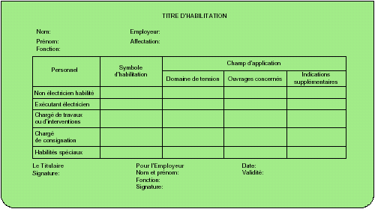

Il est recommandé au personnel, après la délivrance du titre d'habilitation, de bénéficier des conseils d'une personne qualifiée et habilitée.

La durée sera adaptée à la complexité des installations, la qualification, l'expérience professionnelle du personnel

Le titre doit être renouvelé :
Tous les 3 ans en recyclage
A chaque changement d'affectation
A chaque changement de structure du réseau électrique d'alimentation et de distribution.

13 – Les équipements de protection :
Les opérations sur les ouvrages électriques nécessitent l’emploi des matériels et outillages préconisés par les textes réglementaires ou les prescriptions de sécurité.

Tout utilisateur doit vérifier son matériel avant l’emploi.
Le matériel doit être en bon état.
Ils sont obligatoires pour les travaux au voisinage et les travaux sous tension.

a) Les Equipements de Protection Individuelle (EPI) :
Un casque isolant, il doit être porté dans les zones où il y a risques :

- de chute d'objet ( matériaux )
- de choc à la tête ( obstacle à hauteur d'homme )
- de chute de hauteur ( plus de 3 mètres )
- de contact électrique au niveau de la tête


Des gants isolants d’électricien.

Risques au niveau des mains :
Protection contre les contacts directs
N'utiliser que les gants adaptés à la tension des installations ou des équipements sur lesquels sont effectués les travaux ou interventions.
Ils doivent être utilisés dans les mêmes cas que les visières.
Ne pas utiliser de gants présentant des déchirures ou des trous, même petits.
Les vérifier avant chaque emploi et à la fin du travail ou de l’intervention.
Remettre les gants dans des boîtes ou sachets de protection.


Des écrans faciaux anti – UV.

Risques au niveau des yeux :
- Ultraviolets
- Projections de particules

Les écrans faciaux doivent être portés obligatoirement :
- lors des travaux ou interventions au voisinage
- lors des étapes sous tension des interventions
- lors des opérations de contrôle, essais, mesurages
- lors de la mise en place des dispositifs de mise à la terre et en court-circuit.
Des vêtements de protection.


Porter des vêtements de protection, des chaussures isolantes
et ne pas porter d'objets personnels métalliques (bracelet, chaîne...).


Signaler un mauvais état éventuel des EPI au Chargé de Travaux.

b) Les Equipements Individuels de Sécurité (EIS) :
Un tapis ou tabouret isolant.
Attention à la tension nominale des ouvrages !

L’isolation par rapport au sol doit être assurée.
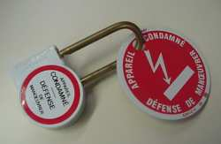
Le macaron de consignation.
Les cadenas et Les étiquettes de consignation.

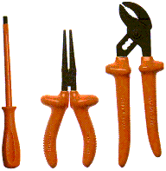

Les outils isolants.

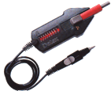

Le vérificateur d’absence de tension (VAT).

Les appareils de mesurage ne doivent pas être utilisés à cet usage,
pas plus que les vérificateurs d'absence de tension ne peuvent
être considérés comme des appareils de mesurage.

Ils peuvent être du type lumineux ou du type sonore, mais dans tous les cas ils doivent être adaptés à la tension des installations sur lesquelles ils sont utilisés.

Immédiatement avant chaque opération, effectuée avec ce matériel et immédiatement après cette opération, il est indispensable de vérifier son bon fonctionnement.


Lors de l'utilisation de ces appareils en BT, l'emploi de gants isolants est obligatoire lorsque l'opérateur opère à proximité de pièces nues présentant des risques notables de contact direct en cas de faux mouvement.

Le dispositif de MALT et CCt ( sauf en BTA )

c) Les Equipements Collectifs de Sécurité (ECS) :

Les écrans de protection ( nappe isolante, tôle épaisse mise à la terre...),

Le balisage et une pancarte d’avertissement de travaux.

Délimiter l'emplacement de travail par un balisage et une pancarte
d'avertissement de travaux (responsabilité du BR , B2, B2V essais, H2V, H2V essais,..).

Ce balisage est obligatoire dans le cas où l'intervenant ne sert pas lui-même d'écran de protection.

14 – La consignation électrique :
C’est le rôle du chargé de consignation : BC / HC

Personne qui exécute ou fait exécuter les manœuvres de consignation.

Elle est responsable de la séparation de l'ouvrage des sources de liaison et de la condamnation des organes de séparation.

Elle établit l’attestation de consignation.


Pour effectuer des travaux ou des interventions hors tension sur un ouvrage en exploitation, il faut procéder à la consignation c'est à dire effectuer les quatre opérations suivantes :
2- CONDAMNER
1- SÉPARER
Les attestations doivent être signées
4- EFFECTUER LA VAT + MALT
3- IDENTIFIER L’OUVRAGE

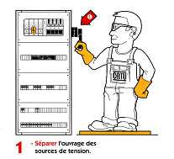
Première phase : la séparation de l’ouvrage

Les organes de séparation :

sectionneurs
prises de courant
retrait de fusibles
appareils débrochables
appareils de commande, de protection
ou de coupure d'urgence

Deuxième phase : la condamnation de l’ouvrage
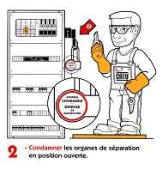
En position d’ouverture :

Immobilisation de l'organe
Signalisation et dispositif de verrouillage
( cadenas ou serrure )
Sur des ouvrages en BT, l'apposition d'une pancarte interdisant la manœuvre du dispositif est admise

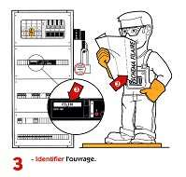
Troisième phase : identification de l’ouvrage
Nécessite :
La connaissance de la situation
géographique
La consultation des schémas
La lecture des pancartes et des étiquettes
L’identification visuelle

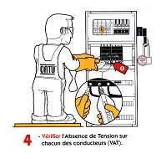
Quatrième phase : Vérification d’absence de tension
Vérification :
La VAT se fait près du lieu de travail Vérification de l’appareil avant et après la mesure
La MALT et CCT doit se faire de part et d’autre de la zone de travail

La MALT et CCT, non obligatoire en BT sauf en cas de :
- risque de tension induite.
- risque de ré-alimentation ou avec des câbles de grandes longueurs.

Cinquième phase : Délimiter la zone de travail

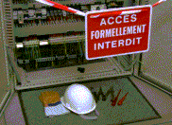
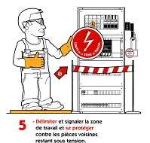

A l’aide de banderole, filets, barrières,…
Elle est réalisée dans tous les plans…de façon visible.

a) La consignation électrique réalisée exclusivement par le chargé de consignation :

Le chargé de consignation réalise les opérations 1 à 4
1 SEPARATION

2 CONDAMNATION

3 IDENTIFICATION

Attestation de Consignation pour travaux

4 VAT – MALT et CCt

b) La consignation électrique réalisée par le chargé de consignation et le chargé de travaux :
Le chargé de consignation réalise les opérations 1 à 2
1 SEPARATION

2 CONDAMNATION
Attestation de première étapes de consignation pour travaux

3 IDENTIFICATION

Le chargé de travaux
réalise les opérations 3 à 4

4 VAT – MALT et CCt

VAT : Vérificateur d’Absence de Tension
MALT : Mise à la Terre
CCt : Court Circuit

MALT et CCt :
Le raccordement se fait aux points de séparation de l’ouvrage et au plus près de la zone de travail.
Le raccordement se fait d'abord sur le circuit de terre, puis sur tous les conducteurs actifs ( neutre compris ), au plus près de la zone de travail.

